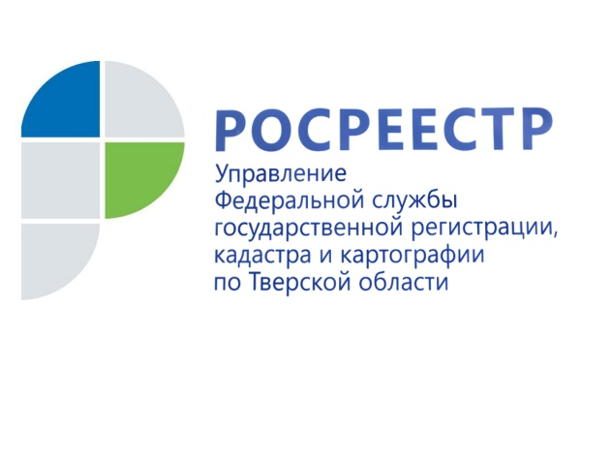
ПРЕСС-РЕЛИЗ

Бесхозяйные линейные объекты обретут собственников

Управление Росреестра по Тверской области информирует о том, что с декабря 2021 года у потенциальных собственников бесхозяйных линейных объектов появилась возможность признать свои права на такие объекты недвижимости. Изменения в ст. 225 Гражданского кодекса РФ вступили в силу в соответствии с Федеральным законом от 21.12.2021 г. №430-ФЗ «О внесении изменений в часть первую Гражданского кодекса РФ».

Линейный объект - это любой протяженный объект, который располагается на одном или нескольких земельных участках. К линейным объектам относятся линии электропередач, линии связи (в том числе линейно-кабельные сооружения), трубопроводы, автомобильные и железные дороги, мосты, тоннели, метро и другие подобные сооружения.

Заместитель руководителя Управления Росреестра по Тверской области Ирина Миронова: «Органы, уполномоченные управлять муниципальным имуществом, могут обратиться в суд с требованием о признании права муниципальной собственности на линейный объект по истечение трёх месяцев с момента постановки такого объекта на учет в качестве бесхозяйного. При этом с заявлением о принятии на учет бесхозяйных линейных объектов, подаваемым в орган регистрации прав, вправе обратиться лица, которые обязаны осуществлять их эксплуатацию».

Учет бесхозяйного имущества осуществляется в соответствии с Приказом Минэкономразвития РФ от 10 декабря 2015 г. N 931 «Об установлении порядка принятия на учет бесхозяйных недвижимых вещей». В настоящее время в Тверской области на государственном кадастровом учете находится 1320 безхозяйных объектов.

Заместитель директора ФГБУ «Федеральная кадастровая палата Росреестра» по Тверской области Мария Мухина: «Важно, чтобы бесхозяйное имущество стояло на государственном кадастровом учете. К примеру, если сведения о любом бесхозяйном объекте отсутствуют в Едином государственном реестре недвижимости, то заинтересованным лицам сначала необходимо поставить его на кадастровый учёт, а потом обращаться в суд за признанием права собственности. За 2021 год в орган регистрации прав по Тверской области поступило более 500 обращений по учету бесхозяйного имущества».

Материалы подготовлены Управлением Росреестра по Тверской области совместно с Кадастровой палатой по Тверской области

О Росреестре
Федеральная служба государственной регистрации, кадастра и картографии (Росреестр) является федеральным органом исполнительной власти, осуществляющим функции по государственной регистрации прав на недвижимое имущество и сделок с ним, по оказанию государственных услуг в сфере ведения государственного кадастра недвижимости, проведению государственного кадастрового учета недвижимого имущества, землеустройства, государственного мониторинга земель, навигационного обеспечения транспортного комплекса, а также функции по государственной кадастровой оценке, федеральному государственному надзору в области геодезии и картографии, государственному земельному надзору, надзору за деятельностью саморегулируемых организаций оценщиков, контролю (надзору) деятельности саморегулируемых организаций арбитражных управляющих. Подведомственными учреждениями Росреестра являются ФГБУ «ФКП Росреестра» и ФГБУ «Центр геодезии, картографии и ИПД».

Контакты для СМИ
Макарова Елена Сергеевна,
помощник руководителя
Управления Росреестра по Тверской области

+7 909 268 33 77, (4822) 78 77 91 (доб. 1010)

69_press_rosreestr@mail.ru
https://rosreestr.gov.ru/site/
https://vk.com/rosreestr69

170100, Тверь, Свободный пер., д. 2

